TECHNINĖ SPECIFIKACIJA
- Pirkimo pavadinimas: Kliūčių ruožo (OCR) įrenginiai Šilutėje.
- Perkančioji organizacija/Užsakovas: Šilutės rajono savivaldybės administracija (Savivaldybės biudžetinė įstaiga), Dariaus ir Girėno g. 1, LT-99133 Šilutė. Tel. +370 441 79 266, faks. +370 441 51 517, el. p. administracija@silute.lt, www.silute.lt. Duomenys kaupiami ir saugomi Juridinių asmenų registre. Kodas 188723322.

- Prekių pristatymo ir sumontavimo vieta: Šilutės parkas – Stadiono g. 10E, Šilutė, 99162 Šilutės r. sav.

- Finansavimo šaltinis: projekto Nr. 23-323-P-0001 „Šilutės rajono savivaldybės gamtos objektų pritaikymas lankymui“ ir Šilutės rajono savivaldybės biudžeto lėšos.

- Prekių pristatymo ir sumontavimo terminas: 4 mėn.

- Aplinkos apsaugos kriterijai: Prekėms (įskaitant jų montavimą) taikomas ne trumpesnis kaip 5 metų garantinis laikotarpis.
- Bendrieji reikalavimai:
7.1. Estetinė išvaizda ir spalviniai sprendimai: Tiekėjas privalo užtikrinti Prekių spalvų pasirinkimą iš ne mažiau kaip 3 (trijų) skirtingų RAL paletės spalvų. Galutinė įrenginių spalvinė gama derinama su Pirkėju po sutarties pasirašymo, eskizų (vizualizacijų) derinimo etapu. Įrenginių dažymas turi būti atsparus korozijai ir UV spinduliams (pvz., miltelinis dažymas).
7.2. Projektavimas ir išdėstymas: Tiekėjas ne vėliau kaip per 10 (dešimt) darbo dienų nuo Sutarties pasirašymo dienos privalo parengti ir pateikti Pirkėjui suderinti įrengimo vietos projektinius pasiūlymus (eskizus/vizualizacijas). Juose turi būti nurodytas konkretus įrenginių išdėstymas, užtikrinantis saugias zonas. Įrenginiai turi atitikti teisės aktų reikalavimus, taikomus lauko treniruoklių aikštelių įrengimui.
7.3. Montavimo ir pamatų įrengimo reikalavimai: Visi įrenginiai privalo būti montuojami stacionariai, juos įbetonuojant. Minimalūs reikalavimai pamatams:
- Įgilinimas: Pamato viršutinė briauna (paviršius) privalo būti įgilinta ne mažiau kaip 200 mm žemiau nulinio žemės paviršiaus lygio. Likęs plotas virš betono bus užpilamas amortizuojančiu smėlio sluoksniu, užtikrinant, kad sportuojantys asmenys neturėtų tiesioginio kontakto su betonine konstrukcija net ir po natūralaus suformuoto smėlio pagrindo sėdimo. Esamo pagrindo nukasimu ir naujo smėlio pagrindo suformavimu pasirūpina Užsakovas. Pasirašius sutartį Tiekėjas turės pateikti Užsakovui įrangos išdėstymo planą su apsaugos zonomis, kad Užsakovas galėtų tinkamai paruošti pagrindą.
- Betoninio pamato matmenys: Betoninio stulpo (pamato) bendras aukštis turi būti ne mažesnis kaip 900 mm (iš kurių 700 mm sudaro pagrindinę atraminę dalį, o 200 mm – apsauginį įgilinimą), o skerspjūvis – ne mažesnis kaip 400x400 mm.
- Armavimas: Pamato viduje montuojamas erdvinis armatūros karkasas, kurio matmenys ne mažesni kaip 300x300x680 mm, pritaikyti padidintam pamato gyliui.
- Betono klasė: Ne žemesnė kaip C25/30.
7.4. Visos prekės turi būti naujos ir nenaudotos.
7.5. Visos prekės turi atitikti LR ir ES joms keliamus saugumo reikalavimus.
7.6. Į prekių kainą turi būti įtraukta: prekių montavimo ir logistikos išlaidos, įskaitant eskizų/vizualizacijų parengimą ir suderinimą su Užsakovų.
7.7. Visos su prekėmis nepaminėtos išlaidos turi būti įsivertintos ir įtrauktos į pasiūlymo kainą.
8. Techninė specifikacija:
8.1. Kliūčių ruožas (OCR) Nr. 1. Reikalingas kiekis – 1 vnt.
8.1.1. Įrenginio aprašymas:
Komplektą turi sudaryti: ne mažiau 5 kliūčių sekcijos ir 12 konstrukciją laikančių stulpų. Kiekviena sekcija turi turėti ne mažiau kaip 7 rūšis kabančių arba stacionarių kybių:
- besisukantis skersinių ratas (angl. hamster wheel) arba lygiavertis sprendinys;
- skersinio permėtėjimas į viršų (angl. Salmon ladder) arba lygiavertis sprendinys;
- šoninė trasa su ne mažiau kaip 7 kybiais-diskais (angl. side track with ultra grips discs) arba lygiavertis sprendinys;
- ne mažiau kaip 2 horizontalios kopėtėles (angl. Monkey bar) arba lygiavertis sprendinys;
- ne mažiau kaip 5 trasos su 5 skirtingais kybiais (pvz: žiedai) arba lygiavertis sprendinys;
- trasa su ne mažiau kaip 3 horizontaliais besisukančiais ratais (angl. UFO) arba lygiavertis sprendinys;
- ne mažiau kaip 3 trumpos horizontalios kietos lentos (angl. Plank, horizontal stiff wooden board) arba lygiavertis sprendinys;
- šoninė lenta – labirintas (angl. Labyrinth Minotaur) arba lygiavertis sprendinys;
- šoninė trasa su ne mažiau kaip 7 kybiais – kamuoliukais arba lygiavertis sprendinys;
- ne mažiau kaip 2 vnt. lenktų kopėtėlių (angl. Monkey bar, curved lader with bolts) arba lygiavertis sprendinys;
- metalinis vamzdis su skylutėmis ir dviem aliuminio kaiščiais arba lygiavertis sprendinys;
- šoninė lenta su angomis ir su kybiais – pusrutuliais arba lygiavertis sprendinys;
- besisukantis vamzdis su rankenomis (angl. Spinner – rotating pipe with holds) arba lygiavertis sprendinys;
- vamzdžių labirintas arba lygiavertis sprendinys;
- šoninė trasa su ne mažiau kaip 7 kybiais – kūgiais arba lygiavertis sprendinys;
- trasa su kabančiais gaisrininkų vamzdžiais arba lygiavertis sprendinys;
- ne mažiau kaip 6 vnt. 2 skirtingų dydžių besisukantys ratai arba lygiavertis sprendinys;
- šoninė trasa su ne mažiau kaip 7 kybiais-nunčakais arba lygiavertis sprendinys;
- horizontalus vamzdis su neilgais strypukais iš šonų ir perkeliamais žiedais (angl. ninja rings) arba lygiavertis sprendinys;
- šoninė lenta su laikikliais arba lygiavertis sprendinys;
- šoninė trasa su vertikaliomis kabančiomis lentomis su skylėmis (ang. Side track with hanging cheese boards) arba lygiavertis sprendinys;
- horizontali kieta lenta (angl. Plank, horizontal stiff wooden board) arba lygiavertis sprendinys;
- skersinis su ne mažiau kaip 3 besisūpuojančiomis pakopomis (angl. monkey bar with swinging ladders) arba lygiavertis sprendinys;
- šoninė lenta su angomis (angl. Side board with holes) arba lygiavertis sprendinys;
- ne mažiau 4 m aukščio ugniagesių vamzdis arba lygiavertis sprendinys;
- ne mažiau 4 m ilgio laipiojimo virvė arba lygiavertis sprendinys.
8.1.2. Įrenginio specifikacija:
- Ilgis ne mažiau 16,5 m;
- Plotis ne mažiau 3,5 m;
- Aukštis ne mažiau 3 m;
- Ne mažiau 12 vnt. atramų;
- Ne mažiau 30 kliūčių;
- Pagrindinė įrenginio konstrukcija ir prie jų pritvirtintos visos nejudriosios dalys sudaro vientisą rėmą.
8.1.3. Medžiagiškumas:
- Prekės turi atitikti LST EN 16630:2015 (EN 16630:2015) arba lygiaverčio standarto reikalavimus;
- Bazės plieniniai elementai pagaminti iš ne prastesnio kaip S235 plieno;
- Plieninių elementų apsauga nuo korozijos: pagrindinių elementų cinkavimas, ne mažiau kaip dvigubas miltelinis dažymas (dažymas turi būti atsparus korozijai ir UV spinduliams).
- Konstrukciniai stulpai: pagaminti iš ne mažesnio kaip 70x70x3 kvadratinių arba analoginių apvalių arba ovalių (70 mm diametro) vamzdžių. Matomos profilių galinės dalys privirintos, sandariai uždarytos arba lygiavertis sprendinys sandariam užsandarinimui;
- Nerūdijančio plieno arba lygiavertės medžiagos kabliukas kilnojamoms rankenoms, virvėms ir pan., pagamintas iš ne mažesnio kaip 7 mm skersmens strypo;
- Viduriniai rėmai (bėgelių tvirtinimui): pagaminti rėmo forma su dviem horizontaliais profiliais, ne mažiau 60x40x3 mm;
- Šoniniai rėmai tušti arba skirti lentų montavimui: pagaminti rėmo forma su dviem horizontaliais profiliais, ne mažiau 50x50x2 mm;
- Visi montavimo varžtai yra cinkuoti, o viena jų pusė uždengta polimeriniais dangteliais arba lygiavertis sprendinys;
- Narvų šoninės lentos: pagamintos iš sutvirtintos faneros arba lygiavertės medžiagos, padengtos apsauginiu dažų sluoksniu. Lentos (-ų) storis ne mažiau 48 mm, sudarantis lentų ir konstrukcinių rėmų lygiavimą. Abiejose lentų pusėse – neslystanti laminuota struktūra. Vidinės lentų pusės, jei ant jų nėra rankenų, be matomų tvirtinimo elementų, t. y. įleidžiamųjų veržlių (kompozitiniai rankenų tvirtinimo elementai paslėpti tarp lentų sluoksnių, viduje) arba lygiavertis sprendinys;
- Lentų rankenos: pagamintos iš kompozitinės medžiagos su grublėta tekstūra arba lygiavertis sprendinys;
- Pusrutulių skersmuo 7 cm ± 1 cm;
- Labirinto (dėlionės) lenta pagaminta iš HDPE arba lygiavertės medžiagos, bendras minimalus storis – 45 mm. Labirinto rankenos (laikikliai) pagaminti iš plieno arba lygiavertės medžiagos, vidinėje pusėje apsaugoti;
- Tvirtinimo elementai: grandinės rankenoms ir virvėms tvirtinti, pagamintos iš nerūdijančio plieno arba lygiavertės medžiagos. Nerūdijančio plieno arba lygiavertės medžiagos apkabos (šaklės) rankenoms ir virvėms tvirtinti, vadinamos „non-snap“, užveržiamos šešiakampiu (Allen) raktu arba lygiavertis sprendinys;
- Virvės medžiaga: nailonas arba lygiavertė medžiaga.
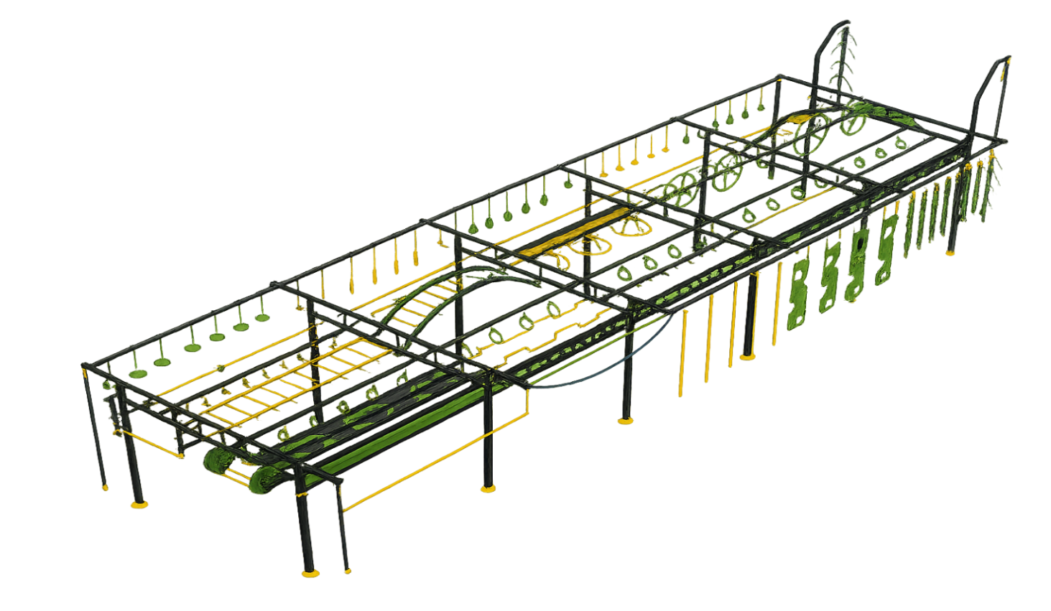
8.1.4. Įrenginio vizualizacija:

8.2. Kliūčių ruožas (OCR) Nr. 2. Kiekis – 1 vnt.
8.2.1. Įrenginio aprašymas:
Komplektą turi sudaryti 3 segmentai:
1 segmentas:
- Takelis su skersiniu, žiedais ir dideliu ratu arba lygiavertis sprendinys;
- Horizontalios kopėčios arba lygiavertis sprendinys;
- Takelis su skersiniu, virvėmis ir T formos skersiniu arba lygiavertis sprendinys;
- Išorinė horizontali vamzdinė sija arba lygiavertis sprendinys.
2 segmentas:
- Takelis su „ugniagesio“ elementais ir žiedais arba lygiavertis sprendinys;
- Horizontalios lenktos kopėčios arba lygiavertis sprendinys;
- Takelis su žiedais ir virve arba lygiavertis sprendinys;
- Išorinė horizontali virvė arba lygiavertis sprendinys.
3 segmentas:
- Takelis su rankenomis ir skersiniu arba lygiavertis sprendinys;
- Horizontalios kopėčios arba lygiavertis sprendinys;
- Takelis su dideliais ratais ir skersiniu arba lygiavertis sprendinys;
- Išorinė horizontali virvė arba lygiavertis sprendinys.
8.2.2. Įrenginio specifikacija:
- Ilgis ne mažiau 9,0 m;
- Plotis ne mažiau 3,5 m;
- Bazinis stulpų aukštis ne daugiau 2,0 m;
- Ne mažiau 8 vnt. atramų;
- Pagrindinė įrenginio konstrukcija ir prie jų pritvirtintos visos nejudriosios dalys sudaro vientisą rėmą.
8.2.3. Medžiagiškumas:
- Prekės turi atitikti LST EN 16630:2015 (EN 16630:2015) arba lygiaverčio standarto reikalavimus;
- Bazės plieniniai elementai pagaminti iš ne prastesnio kaip S235 plieno;
- Plieninių elementų apsauga nuo korozijos: pagrindinių elementų cinkavimas, ne mažiau kaip dvigubas miltelinis dažymas (dažymas turi būti atsparus korozijai ir UV spinduliams).
- Konstrukciniai stulpai: pagaminti iš ne mažesnio kaip 70x70x3 kvadratinių arba analoginių apvalių arba ovalių (70 mm diametro) vamzdžių. Matomos profilių galinės dalys privirintos, sandariai uždarytos arba lygiavertis sprendinys sandariam užsandarinimui;
- Visi montavimo varžtai yra cinkuoti, o viena jų pusė uždengta polimeriniais dangteliais arba lygiavertis sprendinys;
- Tvirtinimo elementai: grandinės rankenoms ir virvėms tvirtinti, pagamintos iš nerūdijančio plieno arba lygiavertės medžiagos. Nerūdijančio plieno arba lygiavertės medžiagos apkabos (šaklės) rankenoms ir virvėms tvirtinti, vadinamos „non-snap“, užveržiamos šešiakampiu (Allen) raktu arba lygiavertis sprendinys;
- Virvės medžiaga: nailonas arba lygiavertė medžiaga.
8.2.4. Įrenginio vizualizacija:
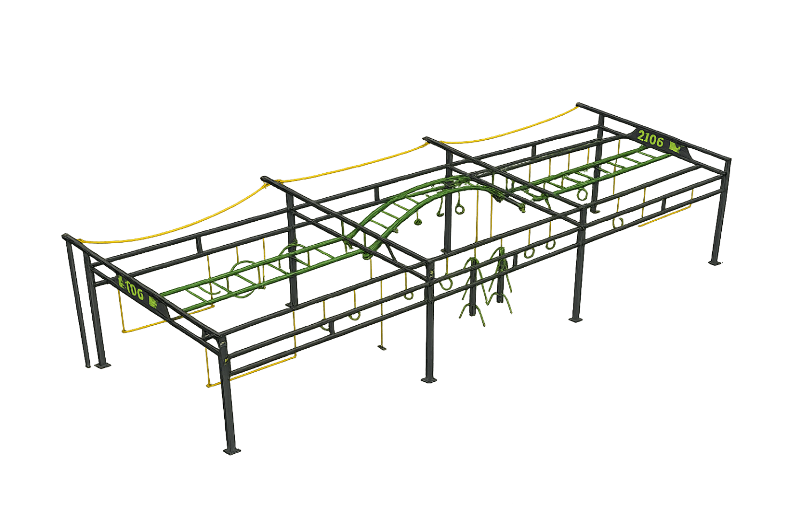

8.3. Lygsvaros kliūtis ZigZag. Kiekis – 1 vnt.
8.3.1. Įrenginio aprašymas:
Balansavimo įrenginys susidedantis iš 2 zigzago formos metalinių balansavimo sijų.
8.3.2. Įrenginio specifikacija:
- Ilgis ne mažiau 5 m.;
- Balansavimo sijos pagamintos iš keturkampių arba lygiaverčių apvalių arba ovalių (ne mažiau 60 x 60 mm) vamzdžių, kurių matmenys ne mažiau 60 x 40 x 3 mm (ilgis x plotis x metalo storis).
8.3.3. Medžiagiškumas:
- Prekės turi atitikti LST EN 16630:2015 (EN 16630:2015) arba lygiaverčio standarto reikalavimus;
- Plieniniai elementai pagaminti iš ne prastesnio kaip S235 plieno;
- Plieninių elementų apsauga nuo korozijos: pagrindinių elementų cinkavimas, ne mažiau kaip dvigubas miltelinis dažymas (dažymas turi būti atsparus korozijai ir UV spinduliams).
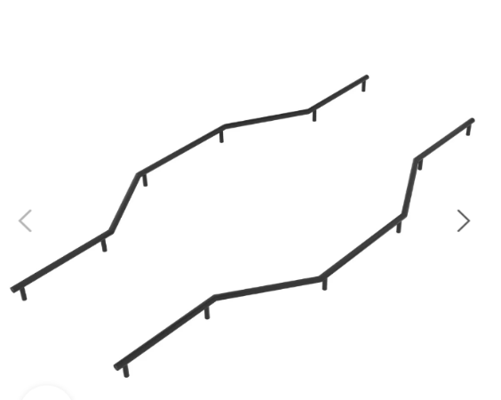
8.3.4. Vizualizacija:

8.4. Tricepsų treniruoklis-kliūtis. Kiekis – 1 vnt..
8.4.1. Įrenginio aprašymas:
Kliūtį sudaro du horizontalūs vamzdžiai. Norint ją įveikti, reikia pereiti – neliečiant žemės – tik rankomis laikantis už turėklų.
8.4.2. Įrenginio specifikacija:
- Ilgis ne mažiau 4 m.;
- Vamzdžio storis ne mažiau 60 mm.
8.4.3. Medžiagiškumas:
- Prekės turi atitikti LST EN 16630:2015 (EN 16630:2015) arba lygiaverčio standarto reikalavimus;
- Plieniniai elementai pagaminti iš ne prastesnio kaip S235 plieno;
- Plieninių elementų apsauga nuo korozijos: pagrindinių elementų cinkavimas, ne mažiau kaip dvigubas miltelinis dažymas (dažymas turi būti atsparus korozijai ir UV spinduliams).
8.4.4. Vizualizacija:
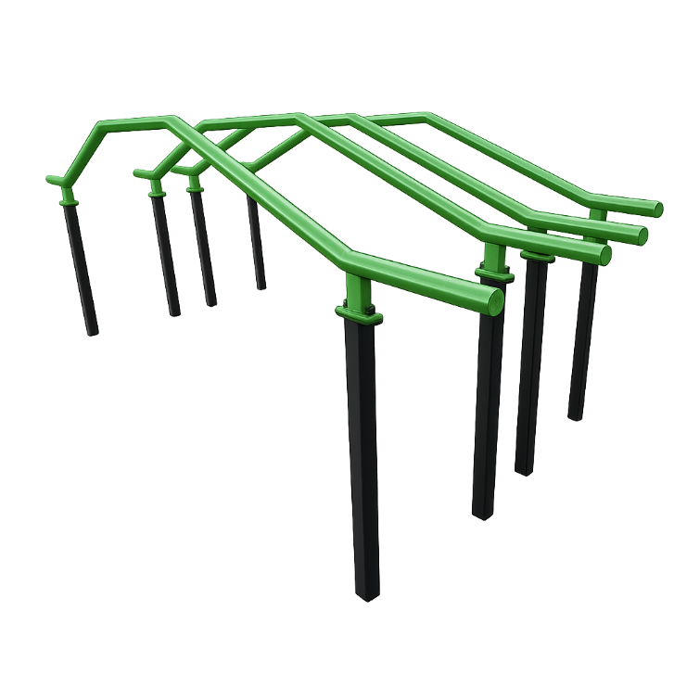
8.5. Pasvirusi medinė sienelė su virve. Kiekis – 1 vnt.
8.5.1. Įrenginio aprašymas:
Kliūtį sudaro pasvirusi medinė sienelė, kurią reikia perlipti naudojant virvę.
8.5.2. Įrenginio specifikacija:
- Aukštis ne mažiau 2,5 m.;
- Plotis ne mažiau 2,5 m.;
- Medienos lentų storis ne mažiau 45 mm.;
- Metalinio karkaso storis ne mažiau 45 x 45 x 3 mm (ilgis x plotis x metalo storis) arba ne mažiau 45 mm diametras jeigu karkasas iš apvalių ar ovalių strypų.
8.5.3. Medžiagiškumas:
- Prekės turi atitikti LST EN 16630:2015 (EN 16630:2015) arba lygiaverčio standarto reikalavimus;
- Plieniniai elementai pagaminti iš ne prastesnio kaip S235 plieno;
- Plieninių elementų apsauga nuo korozijos: pagrindinių elementų cinkavimas, ne mažiau kaip dvigubas miltelinis dažymas (dažymas turi būti atsparus korozijai ir UV spinduliams).
- Nerūdijančio plieno varžtai, jungiantys medieną su metaline konstrukcija;
- Mediniai elementai dažyti ne mažiau 2 apsauginės dangos sluoksniais. Dažai pritaikyti intensyviam mechaniniam poveikiui (trintis, smūgiai), nuolatinei drėgmei bei UV spindulių poveikiui. Spalva derinama su Užsakovu;
- Mediena: kalibruotas, graduotas, džiovintas kietmedis.
8.5.4. Vizualizacija:

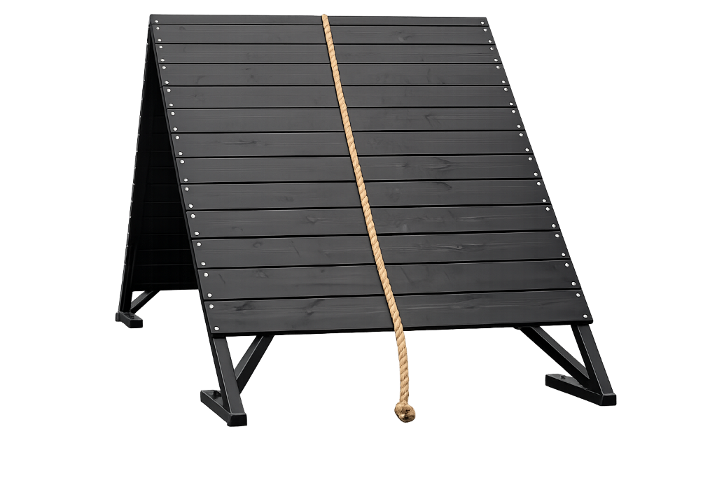
8.6. Elektroninis laikmatis. Kiekis – 1 vnt.
8.6.1. Įrenginio aprašymas:
Elektroninis laikmatis pritaikytas lauko sąlygoms, skirtas fiksuoti rezultatus.
8.6.2. Įrenginio specifikacija:
- elektroninis laikrodis, rodantis minutes, sekundes ir milisekundes;
- laikmačio elektroninis START/STOP/RESET mygtukas;
- Įrenginio aukštis ne mažiau 1000 mm;
- Įranga turi būti paženklinta CE ženklu.
8.6.3. Medžiagiškumas:
- rėmas: pagamintas iš cinkuoto plieno nudažyto milteliniu būdu arba lygiavertės ilgaamžės, labai patvarios medžiagos;
- įrenginio apsauginės plokštės pagamintos iš didelio tankio polietileno (HDPE) arba lygiavertės medžiagos;
- LED laikrodžio atsparumo dulkėms ir drėgmei klasė (IP): ne žemesnė kaip 67.
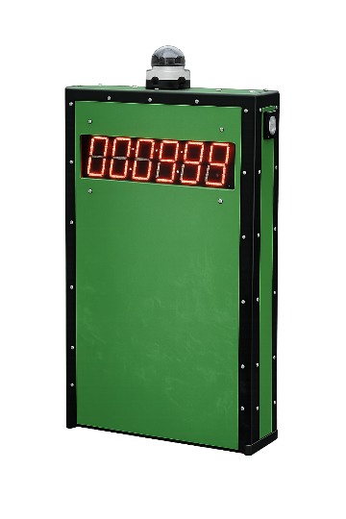
8.6.4. Vizualizacija:
9. Vietos schema:
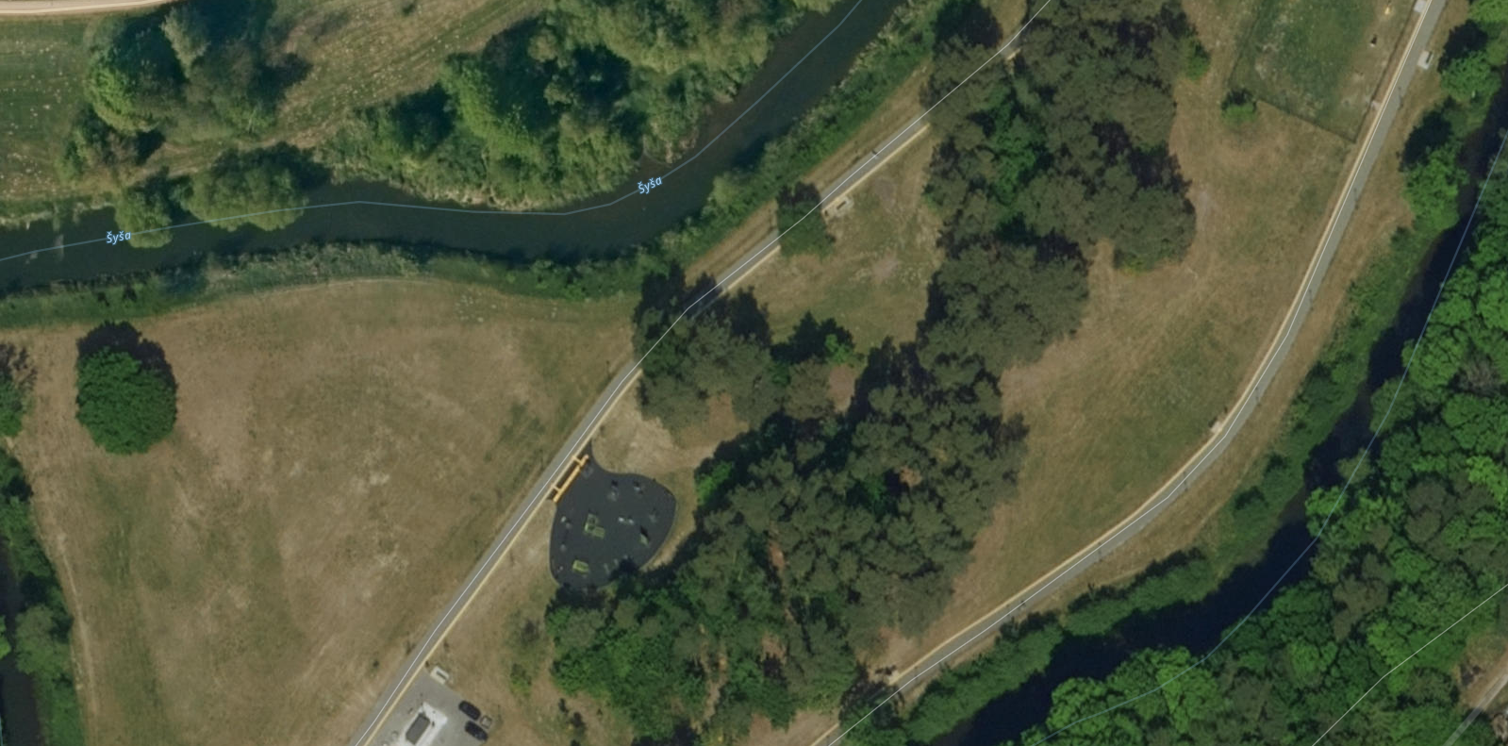
Pastaba.: Tiekėjas teigdamas pasiūlymą turi įsivertinti vietos reljefą, aplink esančiu medžius bei statinius. Vietos nuoroda:
https://www.maps.lt/map?c=2392297.4%2C7427852.7&r=0&s=1128.4971765&b=orto

